暨南大学本科实验报告专用纸
课程名称 高级语言程序设计实验 成绩评定
实验项目名称 实验 指导教师 张鑫源教师
实验项目编号 098 实验项目类型 C 实验地点
学生姓名 赖志正 学号 2019051109
学院智能科学与工程学院 系 19级 专业 信息安全
实验时间 2020 年 5 月 13 日 下 午
- 实验目的
设计两个函数，分别采用值传递和引用传递两种方式实现实参和形参值的数据传递，两个函数的功能均是实现形参数值的互换
- 实验内容和要求
探索两种不同参数传递方式的差别，并结合实验结果在对两种方式的机制进行说明，可采用把两个函数各自放在独立的源文件中。
- 主要仪器设备
仪器：计算机
实验环境：vs code
- 源程序
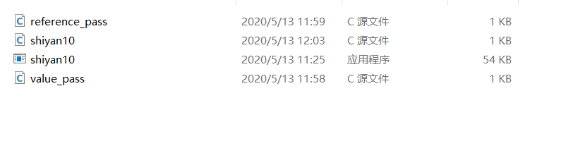
shiyan10.c (主文件)
#include<stdio.h>
#include"value_pass.c" //包含值传递函数的文件
#include"reference_pass.c" //包含引用传递函数的文件
int main(void)
{
void exchange1(int x, int y); //函数原型声明
void exchange2(int *x, int *y); //函数原型声明
int a, b;
printf("请输入a和b的值：");
scanf("%d%d", &a, &b); //输入a,b的值
exchange1(a, b); //调用函数，传值
printf("采用值传递：a = %d, b = %d\n", a, b);
exchange2(&a, &b); //调用函数，传地址
printf("采用引用传递：a = %d, b = %d\n", a, b);
return 0;
}
value_pass.c (独立源文件)
void exchange1(int x, int y)
{
int temp; //形参x和y的值互换
temp = x;
x = y;
y = temp;
}
reference_pass.c （独立源文件）
void exchange2(int *x, int *y)
{
int temp; //通过指针实现a和b值的互换
temp = *x;
*x = *y;
*y = temp;
}

- 实验步骤与调试
采用图示方法对两种机制进行说明
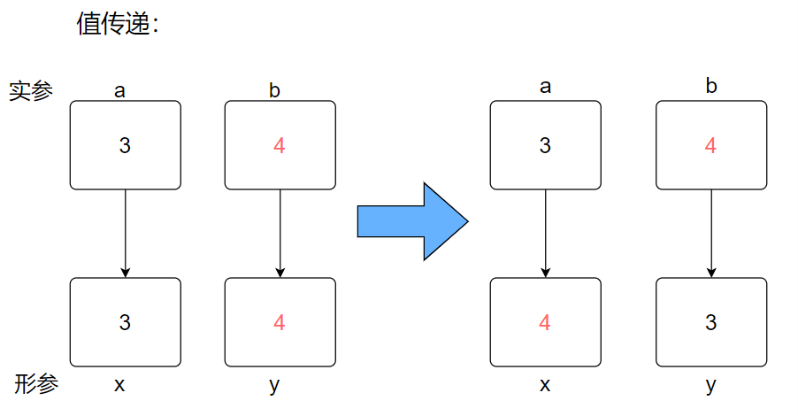

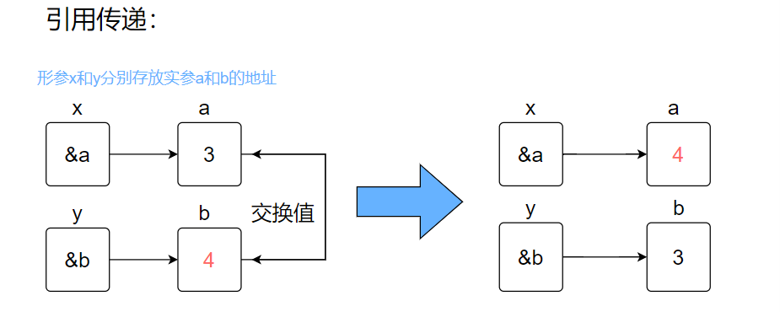
- 实验结果与分析


通过结果可知：通过值传递方式，虽然形参的值互换了，但他并不影响实参原先的值，如果要交换实参中的两数的值，可以通过将他们的地址传给形参，通过地址间接访问它所指向的值并交换他们的值，就可以实现实参中两个数值的交换。

